Hardware:
Erst mal die serielle Schnittstelle rausführen. Das sind 3 Drähte, die an JP2 kommen. (s. Foto)
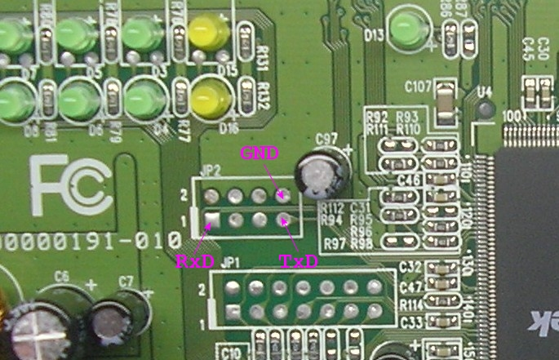
Als praktisch erweist es sich diese 3 Anschlüsse auf einen Steckverbinder zu führen und auf der Gehäuserückseite zu befestigen. Ich habe z.B. eine 3,5mm Klinkenbuchse verwendet.
Zur Kommunikation mit dem PC muß natürlich ein Pegelwandler (MAX232) eingesetzt werden. Da wir nur einmal mit dem PC an den Router müssen, kann das provisorisch erfolgen, z.B. mit dem LPC-Progger.

Benötigte Dateien:
http://www.sunspot.co.uk/Projects/SWEEX/files/firmwares2007/070204_115_96.zip
2.Link kopieren und in Browser kopieren!
http://www.sunspot.co.uk/Projects/SWEEX/files/stick_versions/stick_070209.tar.gz
- Verbindung mit Hyper Terminal zu Router aufbauen (115200)
(Bei Vista/Win7 das Programm TeraTerm benutzen.)
- Router einschalten
- schnell danach 3x Space Taste
- im menü a) auswählen
- in Hyper Terminal unter „Übertragung ->Datei Senden“ die Datei .bin laden (als Xmodem) Die befindet sich in der .zip. (Tera Term auf Transfer-Xmode-send)
- wenn Programming nor flash… ==Pass, ist alles gut
- raus mit c -> reeboot Versuch (VFS:mounted root…)
- stick...tar.gz runterladen und am besten in c:\ kopieren (sunspot page)
- Linux knoppix starten (vorher auf Cd/DVD brennen) ->wechsel in Konsole mit strg+alt+F2
- Befehl: more /etc/fstab <enter>
- Jetzt Stick einstecken, dann Befehl wiederholen jetzt sollte der Stick sichtbar sein (dev/sda1)
- device vom stick merken (/dev/sda1)
- cd /
- dann fdisk /dev/sda <enter>
- dann immer gefolgt von <enter>
d
d
n
p
1
- nach Zeile First cylinder (1-1004, default1): <enter>
- nach Last cylinder… <enter>
- dann w <enter>
- zum überprüfen: fdisk /dev/sda <enter>
- p <enter>
- das müsste eine partition /dev/sda1 ergeben mit System Linux
- q <enter>
- umount /dev/sda <enter>
- mke2fs /dev/sda1 <enter>
- cd /mnt <enter>
- ls <enter>
- prüfen ob der stick da ist!
- mount /dev/sda1 <enter>
- cd /mnt/sda1 <enter>
- ls <enter>
- da müsste ein lost+found kommen!
- cd /mnt/sda1 <enter>
- mount /dev/hda1 <enter>
- cd /mnt/hda1 <enter>
- ls <enter>
- schauen ob die Datei da ist, wenn ja: cd /mnt/sda1 <enter>
- tar xvf /mnt/hda1/stick_070209.tar.gz <enter>
- cd /mnt/sda1 <enter>
- ls <enter>
- Wenn alles ok, 2 Zeilen eine endet auf var die zweite auf usr
- IP Adresse einstellen:
- cd /mnt/sda1/etc/network
- vi interfaces
- i drücken
- unter eth0 die address und das gateway eintragen:
auto eth0
iface eth0 inet static
address 192.168.0.240 (hier eine freie IP Adresse im Netzwerk eintragen)
netmask 255.255.255.0
gateway 192.168.0.1 (hier die Adresse vom Gateway/Internet-Router)
- ESC : w q ENTER eingeben, Änderungen werden geschrieben. Wenn mal was schief läuft im vi dann kann man immer mit ESC : q ! ENTER raus ohne zu schreiben.
- cd /
- umount /dev/sda1
- das wars
- stick in die usb buchse nahe dem stromanschluss
- netzwerkkabel in eine der ethernet buchsen
- router einschalten
- im dos-fenster mit telnet <IP-adresse> auf dem router einloggen
login: root
password: midge
- mit passwd das passwort ändern
- mit ctrl-d das telnet beenden

